课程预习报告

一、预习目标

1.1对这门课的期望

本课程的名称为招商证券，从这门课程中了解证券方面的知识，同时也能够学习人工智能，希望能够在课程结束的时候可以利用人工智能完成一些简单的任务。

1.2对人工智能的理解

人工智能是研究开发能够模拟、延伸和扩展人类智能的理论、方法、技术及应用系统的一门新的技术科学，研究目的是促使智能机器会听（语音识别、机器翻译等）、会看（图像识别、文字识别等）、会说（语音合成、人机对话等）、会思考（人机对弈、定理证明等）、会学习（机器学习、知识表示等）、会行动（机器人、自动驾驶汽车等）。随着大数据、云计算、互联网、物联网等信息技术的发展，泛在感知数据和图形处理器等计算平台推动以深度神经网络为代表的人工智能技术飞速发展，大幅跨越了科学与应用之间的“技术鸿沟”，诸如图像分类、语音识别、知识问答、人机对弈、无人驾驶等人工智能技术实现了从“不能用、不好用”到“可以用”的技术突破，迎来爆发式增长的新高潮。在消费场景和行业应用的需求牵引下，需要打破人工智能的感知瓶颈、交互瓶颈和决策瓶颈，促进人工智能技术与社会各行各业的融合提升，建设若干标杆性的应用场景创新，实现低成本、高效益、广范围的普惠型智能社会。

人工智能将加速与其他学科领域交叉渗透。人工智能本身是一门综合性的前沿学科和高度交叉的复合型学科，研究范畴广泛而又异常复杂，其发展需要与计算机科学、数学、认知科学、神经科学和社会科学等学科深度融合。随着超分辨率光学成像、光遗传学调控、透明脑、体细胞克隆等技术的突破，脑与认知科学的发展开启了新时代，能够大规模、更精细解析智力的神经环路基础和机制，人工智能将进入生物启发的智能阶段，依赖于生物学、脑科学、生命科学和心理学等学科的发现，将机理变为可计算的模型，同时人工智能也会促进脑科学、认知科学、生命科学甚至化学、物理、天文学等传统科学的发展。

1.3预习计划

首先正确安装python和vscode，其次系统地学习python的语法规则以及编写思路，最后学习一些基本的函数，并且能够运用一些基本的语法函数解决简单的问题，希望预习结束能够编写简单的代码更进一步实现复杂的任务。

二、基础知识预习

1.1数据

python常用数据类型有5类：

1. 字符串（String）

在python中字符串用“”或者‘’分隔

（2） 数字类型：整数 ，浮点数

（3） 容器 ：列表、集合、字典、元祖

①　列表（List）:列表是可变的，方便增加、修改和删减数据。列表有许多方便的函数，

②　元组（Tuple）:元祖是不可变的，使用（），只有一个元素的元祖要加逗号：

③　集合（Sets）:中学的知识里我们知道，集合的三个特性是：无序性，互异性，确定性。即集合中不会存在重复元素，在python中用{}表示集合。

④　字典（Dictionary）：字典最大的特征是键值对应。键值对用冒号(:)分割，整个字典用{}隔开。字典是一个很好用的工具，我们可以通过字典利用增加内存来降低算法的复杂度。

（4） 布尔值 ：True、False（注意大小写）

（5） None

1.2条件判断

if语句可以通过判断条件是否成立来决定是否执行某个语句

if-else语句就是在原有的if成立执行操作的基础上,当不成立的时候，也执行另一种操作

1.3循环

循环有for循环while循环两种，我们常用的是for循环

continue用于跳出当前循环（继续执行接下来的循环），break用于退出整个循环（接下来的循环不再执行）

1.4函数

函数是组织好的，可重复使用的，用来实现单一，或相关联功能的代码段。我们使用def语句来定义函数。

Python的作用域一共有2种：全局作用域，局部作用域。定义在函数内部的变量拥有一个局部作用域，定义在函数外的拥有全局作用域。 局部变量只能在其被声明的函数内部访问，而全局变量可以在整个程序范围内访问。

2.模块和包

模块是扩展名为.py的文件，包含所有你定义的函数和变量的文件。模块可以被别的程序引入，以使用该模块中的函数等功能。

导入模块常用的导入方法是写一条import语句并在其中指定模块名，或者使用from...import...as...就可以程序中使用该模块中的所有函数。

3.数据结构

3.1栈

栈是先入后出，后入先出的。新来的数据加在栈的最前面。

3.2队列

不同于栈，队列是先入先出的，新来的数据加到队列最后。

3.3计数器

计数器用于追踪值的出现次数

3.4排序字典

排序字典能够按照字典中插入key的顺序，对字典进行排序。对字典里的数据进行迭代，按插入的顺序访问key值，利用collections中的OrderedDict。

三、预习项目设计

3.1 项目选题

这个项目比较有意思，而且不用调用很多库。蒙特卡罗方法的思路是，在一个单位边长的正方形中，以边长为半径，以一个顶点为圆心，在这个正方形上作四分之一圆。在正方形中随机地投入很多点，使所投入的点落在正方形中每一个位置的机会相等。若点落入四分之一圆内则计数。重复地向正方形中投入足够多的点，用落入四分之一圆内的点数除以总的点数，得到的就是π的四分之一的近似值。

3.2 程序设计

*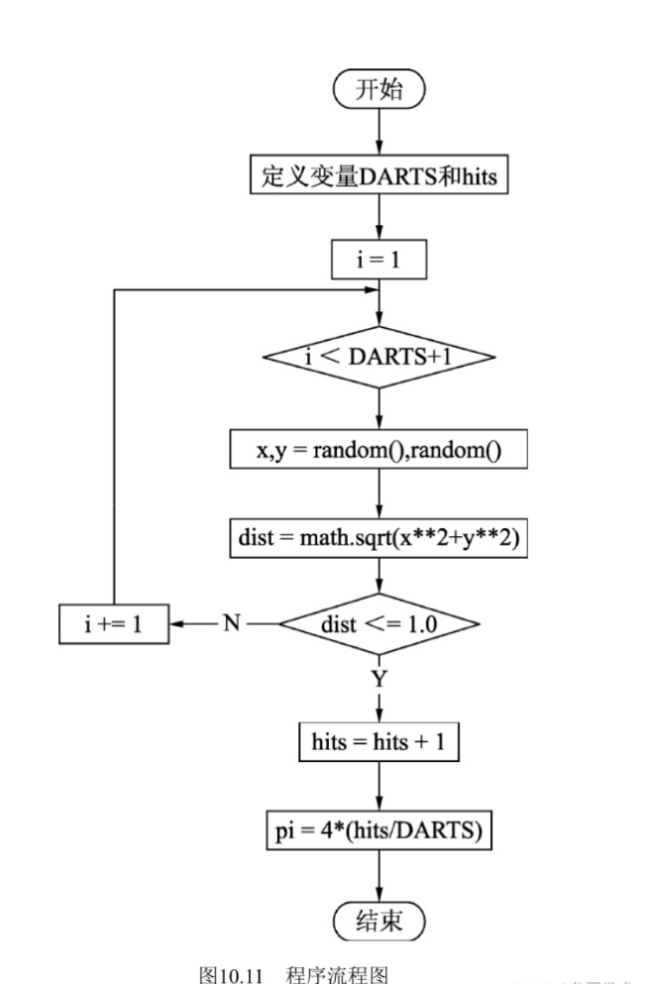*

3.3 运行结果

使用随机函数random()随机产生两个小数x、y构成一个坐标点(x,y)，假设正方形的边长为100，则判断坐标点是否落在四分之一圆内的条件是x2+y2≤10000，其中0≤x≤100，0≤y≤100。若总共向正方形中投放了N个点，而落在四分之一圆内部的点为d个，则π=4\*d/N。

需要注意的是，蒙特卡罗方法是使用随机模拟实验结果进行统计来求π的近似值的方法。因此使用该方法所求出的π值只有当统计次数足够多时才会准确，在统计次数较少时会存在一定的误差。

四、预习总结

通过本次预习能够系统地了解python这门语言，Python是一种面向对象的解释型计算机程序设计语言。它有着代码简洁、可读性强的特点。代码简洁是因为它把许多的复杂的操作封装起来，将C语言中麻烦的指针和内存管理对开发者隐藏起来，使得在开发过程中，无须在意这部分的细节。但仍然有很多不足，比如很多简单的程序仍无法独立编码打出来，需要去参考案列，去找源代码等，才能独立的打出来。许多程序稍微变一下条件，就认不出来了，并且很难一个人独立去编码，甚至很多程序稍微增加一下条件就不知从何下手，总体来说还是知识掌握得过于薄弱，需要去加强练习。